Отвечаем на вопрос: Как можно перенаправить средства материнского капитала

23 июля 2021 года

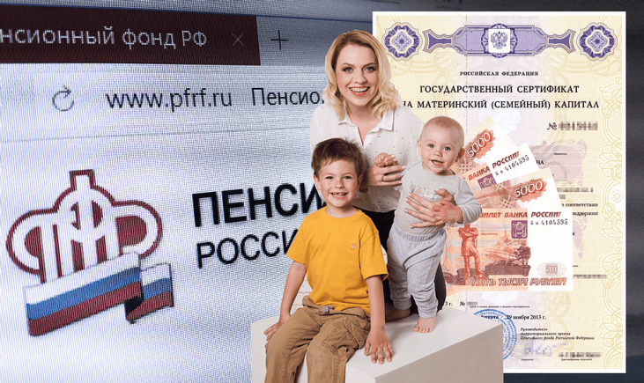

ГУ - Главное управление ПФР №9 по г. Москве и Московской области сообщает, что в соответствии с федеральным законодательством* женщины, направившие материнский капитал на накопительную часть пенсии, могут в течение полугода распорядиться средствами на другое направление.

С даты направления территориальным органом ПФР информации о поступлении возвращенных средств на счет Пенсионного фонда Российской Федерации владельцу сертификата можно обратиться с заявлением о распоряжении средствами на другое направление:
- улучшение жилищных условий;
- получение образования ребенком;
- приобретение товаров и услуг,
- предназначенных для социальной адаптации и интеграции в общество детей-инвалидов.
Данный срок может быть продлен один раз на шесть месяцев на основании соответствующего заявления.

Начальник Главного управления ПФР №9 Людмила Тарасова обращает внимание, что, если владелец сертификата не обратится с заявлением о распоряжении средствами материнского капитала на другое направление в установленные сроки, то денежные средства снова считаются направленными на финансирование накопительной пенсии и в течение трех месяцев будут направлены Пенсионным фондом в тот негосударственный пенсионный фонд (управляющую компанию), где формировались средства пенсионных накоплений. «Для мам, отказавшихся от использования средств материнского капитала на формирование накопительной пенсии до 19 декабря 2020 года, отсчет шестимесячного срока начинается с этой даты» - отмечает она.
Заявление на распоряжение средствами материнского (семейного) капитала можно подать в электронном виде через личный кабинет на сайте ПФР или портале госуслуг.

Федеральный закон* от 08.12.2020 № 409-ФЗ «О внесении изменений в статью 12 Федерального закона «О дополнительных мерах государственной поддержки семей, имеющих детей» и отдельные законодательные акты Российской Федерации»

